2.6. Анімація
У презентаціях існує два типи анімації: при переході від одного слайду до іншого і при появі об’єктів на слайді.
Технічні засоби дозволяють проводити миттєву заміну слайдів на екрані. Однак такий процес, по-перше, не є природнім, оскільки нічого в природі не відбувається миттєво, а, по-друге, різка поява нової інформації не дозволяє закріпитися у пам’яті старій.
Як і у кіно, існує чимало різних способів плавно перейти до наступного слайду: через затемнення, зникнення старого чи поява нового слайду з різних боків, поява через жалюзі, шахові клітинки тощо. При виборі способу зміни слайдів слід брати до уваги таке:
- спосіб появи слайду можна узгодити з загальною ідеєю оформлення презентації – якщо слайди оформлені як листки зошиту чи календаря, то їх зміна може нагадувати гортання чи відривання сторінок;
- текст повинен з’являтися на екрані своїм початком, а не закінченням, тобто поява слайду з текстом відбувається справа, знизу або справа-знизу, відповідно попередній слайд зникає у протилежному напрямку.
Тих же принципів слід дотримуватись і при анімованій появі окремих елементів слайду. Крім того не можна щоб новий текст чи зображення при появі на екрані рухались зверху вже присутніх об’єктів.
Проте головним призначенням анімованої появи чи зникнення об’єктів є управління наявною на екрані інформацією. Уже багато розповідалося, як використовувати в презентації те, що бачить слухач. Але точно так можна використовувати і те, що він НЕ БАЧИТЬ. Наприклад, перед зором слухача швидко виникає демонстраційний засіб з великим обсягом інформації, а доповідач хоче почати обговорення з першого пункту, проте очі і свідомість слухача вже зайняті читанням наступних пунктів. Читач не слухає про перший пункт, тому що Він уже на півдорозі до закінчення слайду.
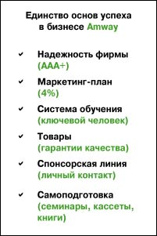
Оскільки на плакаті або транспаранті присутні ключові слова і знаки, які вимагають пояснення, увага слухача додатково відволікається розшифровкою їхнього змісту. Причому задовго до того, як це буде потрібно.
Якщо ж аудиторія зможе побачити на початку розповіді тільки перший пункт, а інші будуть приховані від очей, то доповідач буде володіти увагою присутніх повною мірою. Більш того, якщо розраховувати у своїй розповіді на ефект несподіванки від демонстрації якогось ключового пункту, побачити його присутні повинні ТІЛЬКИ В ПОТРІБНИЙ ВАМ МОМЕНТ.

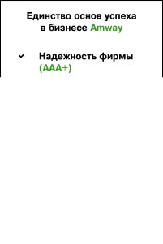
Проводячи презентацію, не можна допустити некерованого відволікання уваги. Адже Ви хочете, щоб слухачі прочитали пункт у середній частині сторінки, тільки коли Ви будете готові говорити про нього. Спосіб, у який можна керувати цим процесом – спосіб поетапного відкривання. Припустимо, що Ви використовуєте проектор, що демонструє на екрані прозорі плівки. Використовуючи один чи кілька чистих аркушів паперу, просто закрийте плівку, відкриваючи пункти по одному щоразу, у послідовності їхнього обговорення.
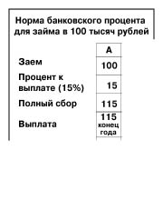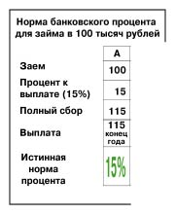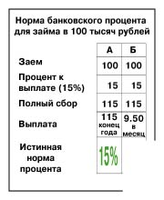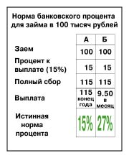
Різні варіації цього методу ефективні для покрокового пояснення концепції. Кінцевий транспарант без цього методу заплутував би слухача і його важко було б пояснити. У Вас не було б ніякого контролю над тим, на яку частину транспаранту дивиться аудиторія, і про що вона думає. І, звичайно ж, Ви втратили би елемент несподіванки.
В діаграмах при комп’ютерному показі можна поступово відкривати окремі елементи (стовбчики чи сектори) чи цілі ряди, що також попереджає передчасний аналіз наступних даних.
Анімація дозволяє не лише з’являтися новим об’єктам, але й зникати старим. Наприклад, при розповіді про новий процесор можна показати як з структурної схеми відлітає стара, а замість неї з’являється нова модель. Або розповівши про підпункти попереднього пункту, їх можна прибрати і залишити лише сам пункт, а на екрані з’являться підпункти наступного пункту. Це дозволяє тримати на екрані або дуже важливу інформацію, або потрібну в даний момент.
Аналогічні прийоми можна використовувати і на прозорих плівках, плакатах або перекидних аркушах. Трошки пофантазувавши і використавши, наприклад, одночасно кілька плівок, шпильки або канцелярські скріпки, чисті аркуші паперу і, можливо, клей, Ви легко зробите Ваші демонстраційні аркуші такими, що відкриваються поетапно.

